图书馆新书导读第151期

- 题名：告别拖延症，提升执行力  作者：张弛编著  出版社：中国商业出版社  出版年：2016  索书号：C935-49/40  馆藏地：第五借阅室  导读：拖延症其实并非是严格意义上的疾病，但是它却是执行力的罪魁祸首。造成拖延的原因是多种多样的，赶走拖延症必须对症下药，这样才能提升自己的执行力，成就自己的事业。本书共分为九辑, 主要内容包括: 迟迟不执行, 拖延的根源在哪、远离拖延症, 不让拖延误人生、拒绝了借口, 你就拒绝了拖延、行动不迅速, 执行无期限、按计划去执行, 按部就班地工作、统筹好时间, 才能高效地执行等。 | 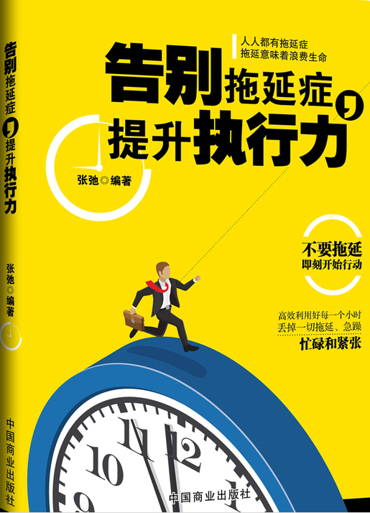

②题名：互联网时代的阅读产业  作者：蒋多, 杨矞著  出版社：知识产权出版社  出版年：2016  索书号：G230.7/2  馆藏地：第五借阅室  导读：有人把互联网当作继造纸术、印刷术后的第三次阅读革命。正像蒸汽机和电力的发明曾经改变世界一样，互联网的出现和广泛应用也在使当下的世界发生根本性的变化。信息化与网络化的滚滚车轮，在全球化的商业引擎的加速推进之下，促使人类亘古以来对于阅读的需求与期待、形态与方式正在发生巨变，并开始慢慢塑造出一个前所未有的机遇与挑战、希望与风险并存的崭新产业——互联网阅读产业。 | 
javascript:;③题名：超强大脑是这样练成的  作者：张海洋, 方然著  出版社：化学工业出版社  出版年：2016  索书号：B804/30  馆藏地：第五借阅室  导读：零基础普通人，实现超强大脑高效学习的逆袭之路。在本书中，我们将会告诉大家，《最强大脑》里那些看起来不可思议的挑战是怎样做到的，其背后的原理和方法是什么，怎样全方位地训练自己的大脑能力。 看完本书，你就会确信：我也能练成超强大脑！ | 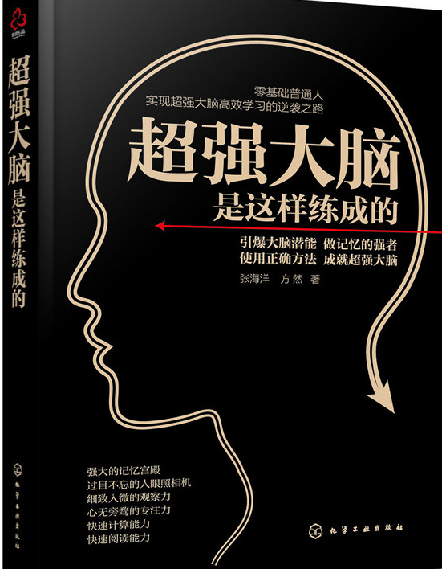

④题名：喂, 干嘛不做你自己  作者：曲家瑞著  出版社：台海出版社  出版年：2016  索书号：B821-49/1369  馆藏地：第五借阅室  导读：以曲家瑞自身真实经历为背景，从恋爱、学业、出国、工作等方面给予年轻人率真的人生指导。曲家瑞说，所有人都希望成功，但却只有很少人了解，只有笃定做自己才有成功的可能。在这本书中，她会告诉你，你不要去迎合每个人的口味，而失去了自己的原味，因为那才是你真正的价值所在。 | 

⑤题名：中国人自信的理由  作者：张喆著  出版社：人民日报出版社  出版年：2016  索书号：C955.2/27  馆藏地：第五借阅室  导读：本书从辉煌灿烂的中华文明、勤劳勇敢的民族精神、物华天宝的地理优势、惊天动地的民族解放等角度阐述了中华文明如何复兴 ; 中华民族精神如何创新和培养 ; 如何正确认识“人均资源占有量”, 探索资源开发新路径。 | 

